Actividad6_1

Índice
Ejercicio6_1_1. 1
Ejercicio6_1_2. 1
Ejercicio6_1_3. 2
Ejercicio6_1_4. 2
Ejercicio6_1_5. 2
Ejercicio6_1_6. 2
Ejercicio6_1_7. 2
Ejercicio6_1_8. 3
Ejercicio6_1_9. 3
Ejercicio6_1_10. 3
Ejercicio6_1_11. 4
Ejercicio6_1_12. Matriz irregular triangular 4
Ejercicio6_1_13. 4

Ejercicio6_1_1.
Define tres arrays de 20 números enteros cada una:
- numero
- cuadrado
- cubo.

Carga el array numero con valores aleatorios entre 0 y 100.
- En el array cuadrado se deben almacenar los cuadrados de los valores que hay en el array numero.
- En el array cubo se deben almacenar los cubos de los valores que hay en numero.
- A continuación, muestra el contenido de los tres arrays dispuesto en tres columnas.

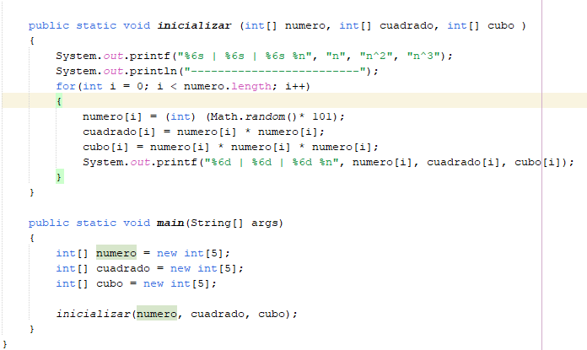

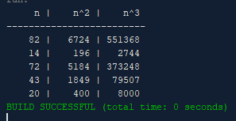

Ejercicio6_1_2.
Realiza un programa que pida la temperatura media que ha hecho en cada mes de un determinado año y que muestre a continuación un diagrama de barras horizontales con esos datos. Las barras del diagrama se pueden dibujar a base de asteriscos o cualquier otro carácter.

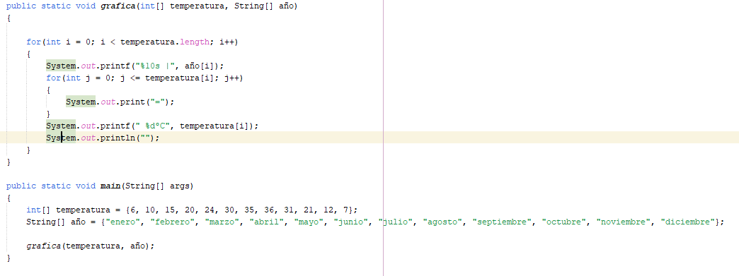

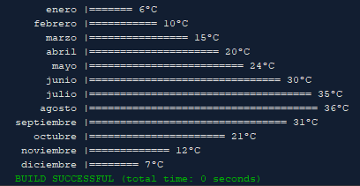

Ejercicio6_1_3.
Realiza un programa que pida 8 números enteros y que luego muestre esos números junto con la palabra "par" o "impar" según proceda.

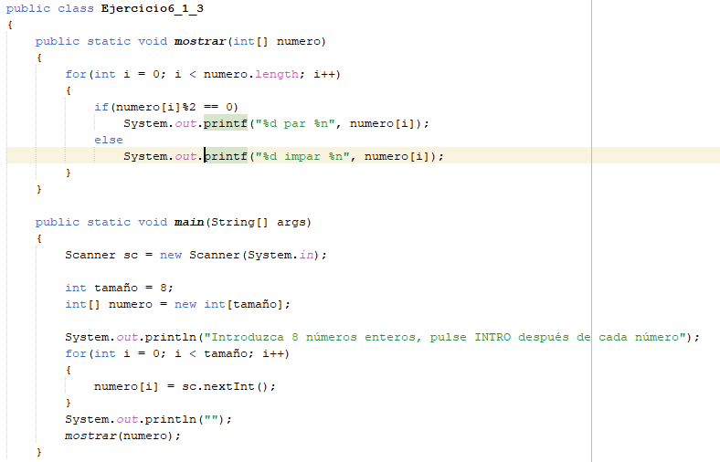

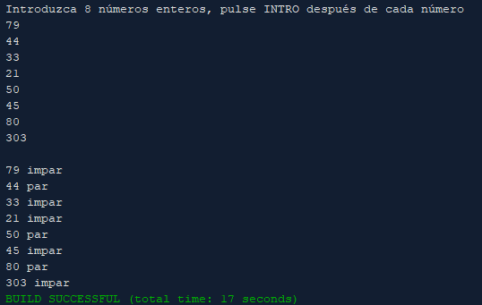

Ejercicio6_1_4.
Escribe un programa que pida 10 números por teclado y que luego muestre los números introducidos junto con las palabras “máximo” y “mínimo” al lado del máximo y del mínimo respectivamente.

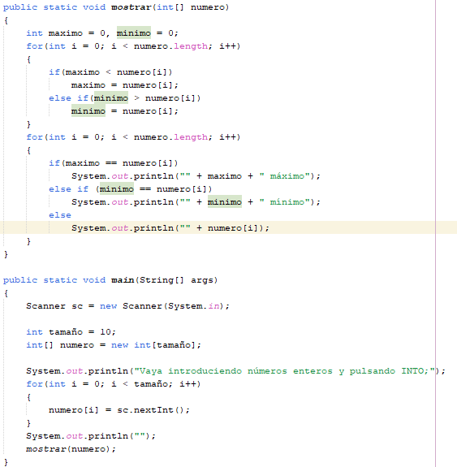

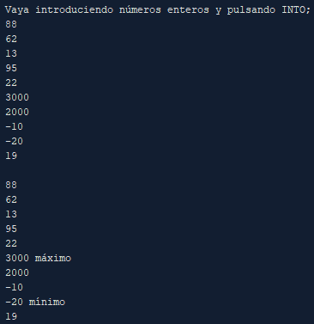

Ejercicio6_1_5.
Implementa un programa que calcule la denominación ordinal de los reyes de una secuencia histórica, según lo siguiente:
- El programa solicitará la cantidad de reyes que se van a introducir y, a continuación, recibirá los nombres de los reyes.
- Presentará por pantalla dichos nombres, pero colocándoles el ordinal correspondiente.
- Así, por ejemplo, si hay dos Felipes en los nombres de los reyes, el primero debería aparecer como Felipe 1º y el segundo como Felipe 2º.

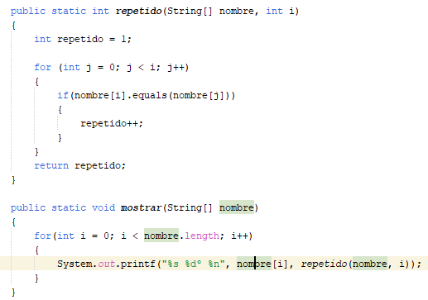

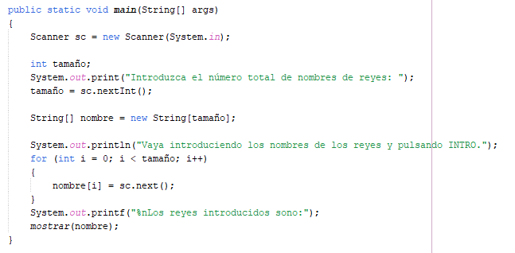
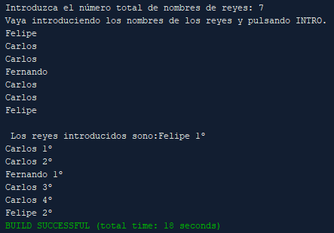

Ejercicio6_1_6.
Crea y carga una matriz de 4 filas por 4 columnas, para que se muestre de la siguiente manera:

Debes utilizar los siguientes métodos:
● public static char[ ][ ] crearMatriz(int n ), para crear la matriz de tamaño n.
● public static void imprimirMatriz(char[ ][ ] m), para mostrar el contenido.

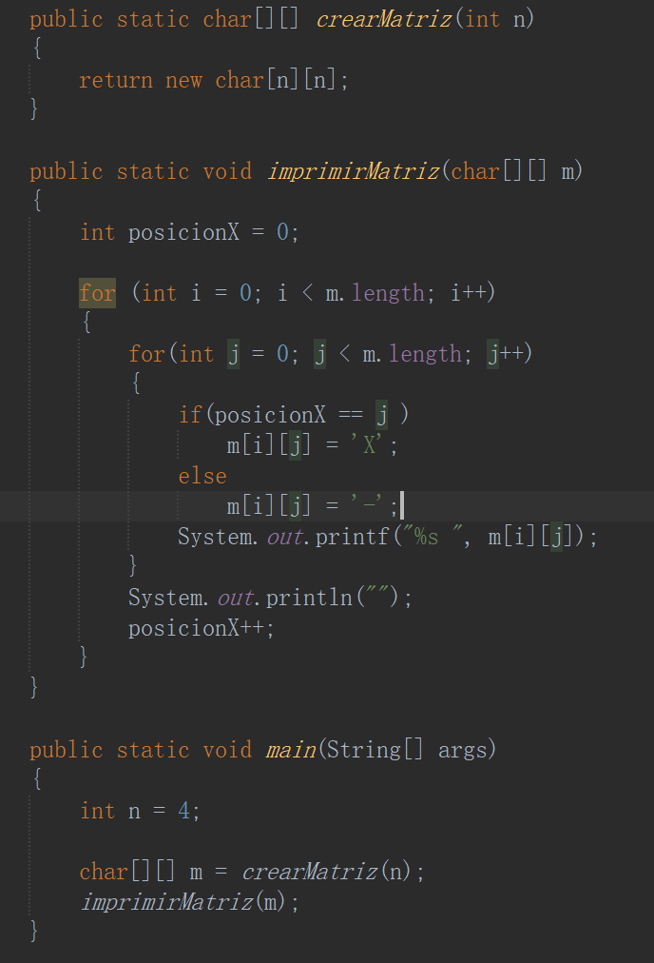

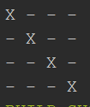

Ejercicio6_1_7.
Escribe un programa que a partir de un array de 4 filas y 5 columnas cuyos datos los indicamos directamente en el código, muestre las sumas parciales de filas y columnas igual que si de una hoja de cálculo se tratara. La suma total debe aparecer en la esquina inferior derecha.

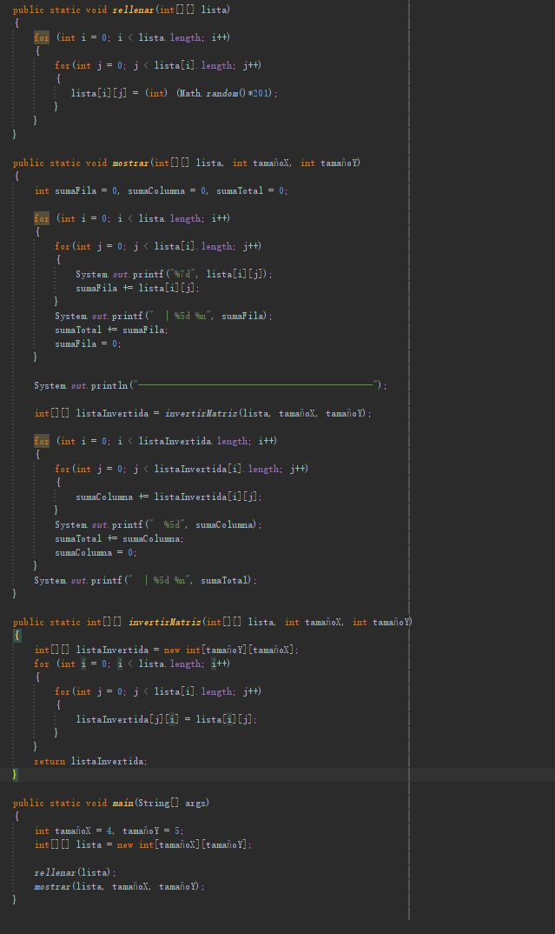
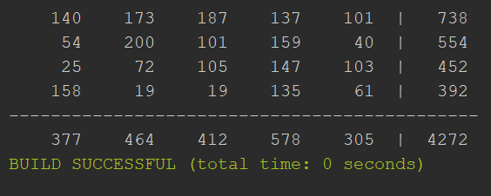

Ejercicio6_1_8.
Realiza un programa que realice lo siguiente:
- Rellene un array de 6 filas por 10 columnas con números enteros positivos comprendidos entre 0 y 1000 (ambos incluidos).
- El programa deberá dar la posición tanto del máximo como del mínimo.

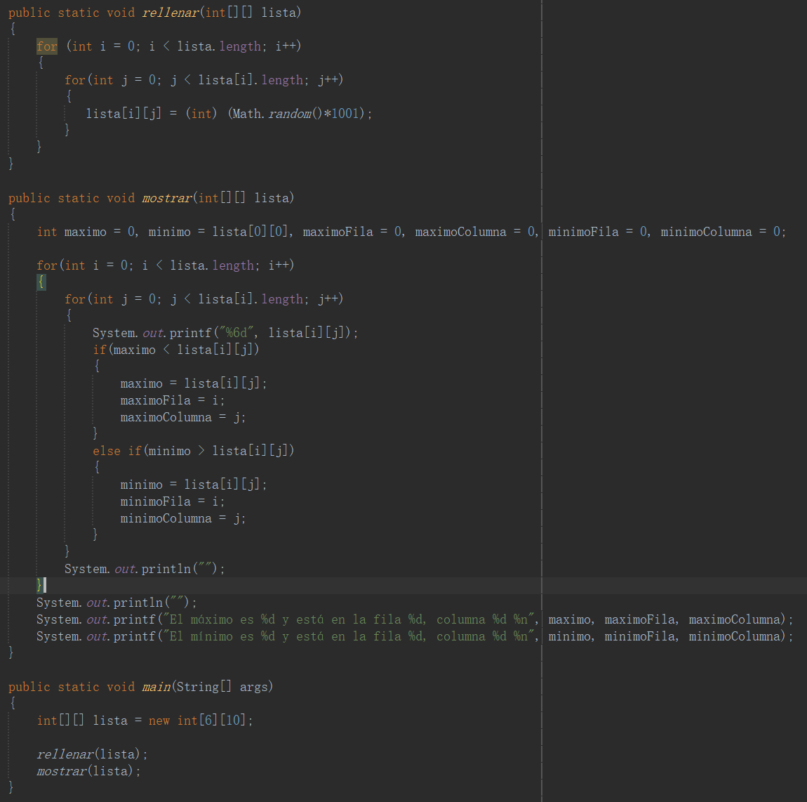

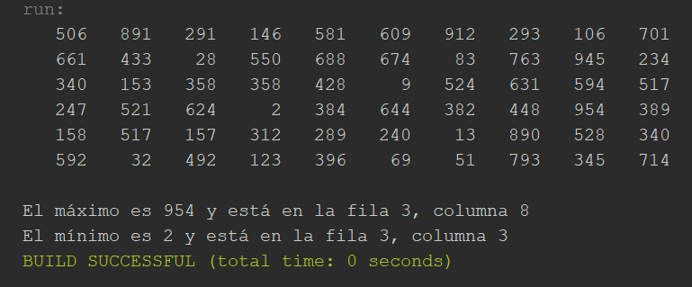

Ejercicio6_1_9.
Escribe un programa en Java que gestione las notas de varios alumnos usando arrays paralelos.
El programa debe:
- Pedir por teclado el número de alumnos que se van a registrar (por ejemplo, entre 1 y 30).
- Declarar dos arrays del mismo tamaño:
String[] nombres → para los nombres de los alumnos.
double[] notas → para las notas correspondientes.

Rellenar ambos arrays pidiendo, para cada alumno, su nombre y su nota, guardando ambos datos en la misma posición de los arrays.

A continuación, pedir por teclado el nombre de un alumno a buscar.

Buscar ese nombre en el array nombres (búsqueda secuencial):

Si se encuentra, mostrar por pantalla su nota correspondiente del array notas.
Si no se encuentra, hay que indicarlo.

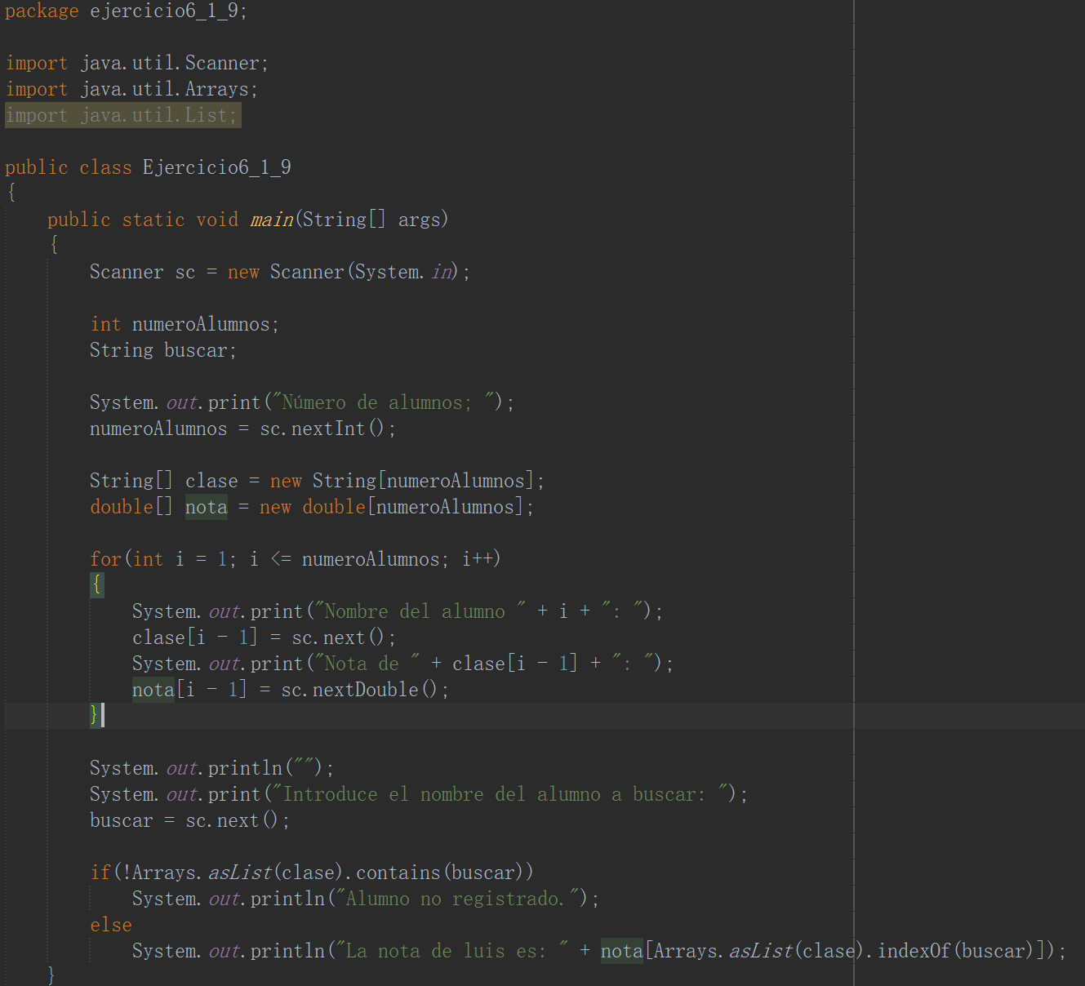
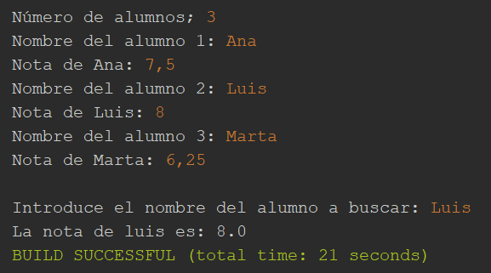

Ejercicio6_1_10.
Crea un programa que una dos arrays, según lo siguiente:
- En el main declara dos arrays de enteros ya inicializados, por ejemplo:
- int[] a = {1, 2, 3};
  - int[] b = {4, 5};

  - Crea una función:
  - public static int[] concatenar(int[] a, int[] b) que devuelva un nuevo array con todos los elementos de a seguidos de todos los de b.

  - Muestra el resultado con Arrays.toString.

Ejercicio6_1_11.
Crea un programa que lea los argumentos (palabras) en las propiedades del proyecto y realice lo siguiente:
- Usando bucle for-each:
Muestra cada palabra en una línea.

Calcula el número total de vocales (a, e, i, o, u minúsculas o mayúsculas) que aparecen en todas las palabras y las muestre al lado de la palabra.

Muestra el total de vocales encontradas.

Ejercicio6_1_12. Matriz irregular triangular
Crea un programa que:
Pida por teclado un número n (entre 1 y 10).
Cree una matriz irregular de enteros de tamaño n filas:
int[][] tri = new int[n][];
donde la fila i tenga i + 1 columnas.

Rellene el triángulo con números consecutivos empezando en 1, de izquierda a derecha y de arriba a abajo.

Muestre por pantalla el triángulo con un espacio entre números.

Ejercicio6_1_13.
Investiga en qué consiste el algoritmo de ordenación de la burbuja e impleméntalo en java para ordenar un array de 10 enteros elegidos al azar.

